2019年福建省龙岩市长汀县中考数学一模试卷
一．选择题（共10小题，满分40分，每小题4分）
1．下列所给的汽车标志图案中，既是轴对称图形，又是中心对称图形的是（ ）
A．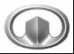 B．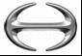
C．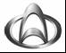 D．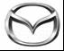
2．十九大报告指出，我国目前经济保持了中高速增长，在世界主要国家中名列前茅，国内生产总值从54万亿元增长80万亿元，稳居世界第二，其中80万亿用科学记数法表示为（ ）
A．8×10¹² B．8×10¹³ C．8×10¹⁴ D．0.8×10¹³
3．下列运算正确的是（ ）
A．（﹣a²）³＝a⁶ B．3a²•a＝3a²
C．﹣2a+a＝﹣a D．6a⁶÷2a²＝3a³
4．如图，在△ABC中，∠C＝90°，EF∥AB，∠1＝33°，则∠A的度数为（ ）
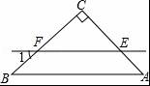
A．57° B．47° C．43° D．33°
5．已知一次函数y＝（m﹣1）x的图象上两点A（x₁，y₁），B（x₂，y₂），当x₁＞x₂时，有y₁＜y₂，那么m的取值范围是（ ）
A．m＞0 B．m＜0 C．m＞1 D．m＜1
6．如图，在Rt△ABC中，CD是斜边AB上的中线，已知CD＝1.5，BC＝2，则cosB的值是（ ）
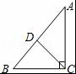
A． B． C． D．
7．在△ABC中，∠A，∠B均为锐角，且有|tanB﹣|+（2cosA﹣1）²＝0，则△ABC是（ ）
A．直角（不等腰）三角形 B．等边三角形
C．等腰（不等边）三角形 D．等腰直角三角形
8．在一个口袋中有4个完全相同的小球，把它们分别标号为1，2，3，4，随机摸出一个小球不放回，再随机摸出一个小球，则两次摸出小球的标号之和为奇数的概率是（ ）
A． B． C． D．
9．如图，在▱ABCD中，AD＝16，点E，F分别是BD，CD的中点，则EF等于（ ）
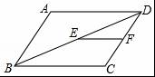
A．10 B．8 C．6 D．4
10．如图，D3081次六安至汉口动车在金寨境内匀速通过一条隧道（隧道长大于火车长），火车进入隧道的时间x与火车在隧道内的长度y之间的关系用图象描述大致是（ ）
A．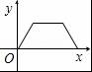 B．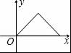
C．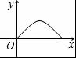 D．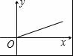
二．填空题（共6小题，满分24分，每小题4分）
11．对于任意不相等的两个数a，b，定义一种运算※如下：a※b＝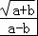，如3※2＝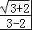＝，那么6※3＝ ．
12．把多项式3a³b﹣27ab³分解因式的结果是 ．
13．等边△ABO的边长为3，在平面直角坐标系中的位置如图所示，则A点的坐标是
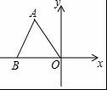
14．如图，10块相同的小长方形墙砖拼成一个大长方形，设小长方形墙砖的长和宽分别为x厘米和y厘米，则列出的方程组为 ．
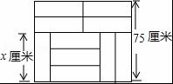
15．如图，一等腰三角形，底边长是21厘米，底边上的高是21厘米，现在沿底边依次从下往上画宽度均为3厘米的矩形，画出的矩形是正方形时停止，则这个矩形是第 个．
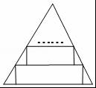
16．如图，正方形ABCB₁中，AB＝1，AB与直线l的夹角为30°，延长CB₁交直线l于点A₁，作正方形A₁B₁C₁B₂，延长C₁B₂交直线l于点A₂，作正方形A₂B₂C₂B₃，延长C₂B₃交直线l于点A₃，作正方形A₃B₃C₃B₄，…，依此规律，则A₂₀₁₆A₂₀₁₇＝ ．
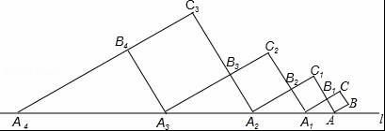
三．解答题（共9小题，满分86分）
17．解不等式组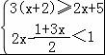，并把不等式组的解集在数轴上表示出来．
18．已知m²+3m﹣4＝0，求代数式（m+2﹣）÷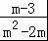的值．
19．已知：如图，点C，D在线段AB上，△PCD是等边三角形，且AC＝1，CD＝2，DB＝4．求证：△ACP∽△PDB．
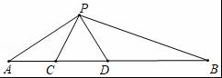
20．如图，在梯形ABCD中，AD∥BC，∠C＝90°，∠BAD＝120°，AB＝AD＝4，BC＝6，以点A为圆心在这个梯形内画出一个最大的扇形（图中阴影部分）．
（1）求这个扇形的面积；
（2）若将这个扇形围成圆锥，求这个圆锥的底面积．
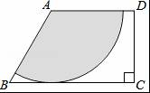
21．一商店销售某种商品，平均每天可售出20件，每件盈利40元．为了扩大销售、增加盈利，该店采取了降价措施，在每件盈利不少于25元的前提下，经过一段时间销售，发现销售单价每降低1元，平均每天可多售出2件．
（1）若降价3元，则平均每天销售数量为 件；
（2）当每件商品降价多少元时，该商店每天销售利润为1200元？
22．“足球运球”是中考体育必考项目之一．兰州市某学校为了解今年九年级学生足球运球的掌握情况，随机抽取部分九年级学生足球运球的测试成绩作为一个样本，按A，B，C，D四个等级进行统计，制成了如下不完整的统计图．（说明：A级：8分﹣10分，B级：7分﹣7.9分，C级：6分﹣6.9分，D级：1分﹣5.9分）
根据所给信息，解答以下问题：
（1）在扇形统计图中，C对应的扇形的圆心角是 度；
（2）补全条形统计图；
（3）所抽取学生的足球运球测试成绩的中位数会落在 等级；
（4）该校九年级有300名学生，请估计足球运球测试成绩达到A级的学生有多少人？
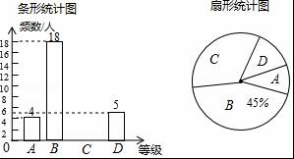
23．如图，已知⊙O是△ABC的外接圆，且AB＝BC＝CD，AB∥CD，连接BD．
（1）求证：BD是⊙O的切线；
（2）若AB＝10，cos∠BAC＝，求BD的长及⊙O的半径．
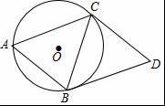
24．如图，抛物线y＝﹣x²+bx+c（b为常数）与x轴交于A、C两点，与y轴交于B点，直线AB的函数关系式为y＝x+．
（1）求该抛物线的函数关系式与C点坐标；
（2）已知点M（m，0）是线段OA上的一个动点，过点M作x轴的垂线l分别与直线AB和抛物线交于D、E两点，当m为何值时，△BDE恰好是以DE为底边的等腰三角形？
（3）在（2）问条件下，当△BDE恰好是以DE为底边的等腰三角形时，动点M相应位置记为点M′，将OM′绕原点O顺时针旋转得到ON（旋转角在0°到90°之间）；
①探究：线段OB上是否存在定点P（P不与O、B重合），无论ON如何旋转，始终保持不变，若存在，试求出P点坐标；若不存在，请说明理由；
②试求出此旋转过程中，（NA+NB）的最小值．
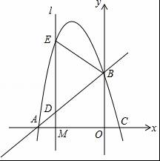
25．如图，AB是⊙O的直径，＝，连结AC，过点C作直线l∥AB，点P是直线l上的一个动点，直线PA与⊙O交于另一点D，连结CD，设直线PB与直线AC交于点E．
（1）求∠BAC的度数；
（2）当点D在AB上方，且CD⊥BP时，求证：PC＝AC；
（3）在点P的运动过程中
①当点A在线段PB的中垂线上或点B在线段PA的中垂线上时，求出所有满足条件的∠ACD的度数；
②设⊙O的半径为6，点E到直线l的距离为3，连结BD，DE，直接写出△BDE的面积．
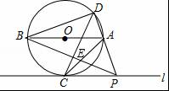

2019年福建省龙岩市长汀县中考数学一模试卷
参考答案与试题解析
一．选择题（共10小题，满分40分，每小题4分）
1．【分析】根据轴对称图形和中心对称图形的概念对各选项分析判断即可得解．
【解答】解：A、是轴对称图形，不是中心对称图形，故本选项错误；
B、既是轴对称图形，又是中心对称图形，故本选项正确；
C、是轴对称图形，不是中心对称图形，故本选项错误；
D、是轴对称图形，不是中心对称图形，故本选项错误．
故选：B．
【点评】本题考查了中心对称图形与轴对称图形的概念．轴对称图形的关键是寻找对称轴，图形两部分折叠后可重合，中心对称图形是要寻找对称中心，旋转180度后两部分重合．
2．【分析】科学记数法的表示形式为a×10^{n}的形式，其中1≤|a|＜10，n为整数．确定n的值时，要看把原数变成a时，小数点移动了多少位，n的绝对值与小数点移动的位数相同．当原数绝对值＞1时，n是正数；当原数的绝对值＜1时，n是负数．
【解答】解：80万亿用科学记数法表示为8×10¹³．
故选：B．
【点评】此题考查科学记数法的表示方法．科学记数法的表示形式为a×10^{n}的形式，其中1≤|a|＜10，n为整数，表示时关键要正确确定a的值以及n的值．
3．【分析】根据幂的乘方、单项式与单项式的乘除运算法则、合并同类项法则逐一计算可得．
【解答】解：A、（﹣a²）³＝﹣a⁶，此选项错误；
B、3a²•a＝3a³，此选项错误；
C、﹣2a+a＝﹣a，此选项正确；
D、6a⁶÷2a²＝3a⁴，此选项错误；
故选：C．
【点评】本题主要考查整式的运算，解题的关键是掌握幂的乘方、单项式与单项式的乘除运算法则、合并同类项法则．
4．【分析】先根据平行线的性质求出∠B的度数，再由直角三角形的性质求出∠A的度数即可．
【解答】解：∵EF∥AB，∠1＝33°，
∴∠B＝∠1＝33°，
∵△ABC中，∠C＝90°，∠B＝33°，
∴∠A＝90°﹣∠B＝90°﹣33°＝57°．
故选：A．
【点评】本题考查的是平行线的性质及直角三角形的性质，用到的知识点为：两直线平行，内错角相等．
5．【分析】根据一次函数的增减性可求解．
【解答】解：∵一次函数y＝（m﹣1）x的图象上两点A（x₁，y₁），B（x₂，y₂），且x₁＞x₂时，有y₁＜y₂
∴m﹣1＜0
∴m＜1
故选：D．
【点评】本题考查了一次函数图象上点的坐标特征，利用一次函数增减性解决问题是本题的关键．
6．【分析】根据直角三角形的性质求出AB，根据余弦的定义计算即可．
【解答】解：∵Rt△ABC中，CD是斜边AB上的中线，
∴AB＝2CD＝3，
在Rt△ABC中，cosB＝＝，
故选：A．
【点评】本题考查的是解直角三角形、直角三角形的性质，掌握余弦的定义、直角三角形斜边上的中线是斜边的一半是解题的关键．
7．【分析】直接利用特殊角的三角函数值得出∠B，∠A的度数，进而得出答案．
【解答】解：∵|tanB﹣|+（2cosA﹣1）²＝0，
∴tanB＝，2cosA＝1，
则∠B＝60°，∠A＝60°，
∴△ABC是等边三角形．
故选：B．
【点评】此题主要考查了特殊角的三角函数值，正确记忆相关数据是解题关键．
8．【分析】先画树状图展示所有12种等可能的结果数，再找出其中两次摸出的小球的标号的和为奇数的结果数，然后根据概率公式求解．
【解答】解：画树状图为：
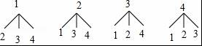
共有12种等可能的结果数，其中两次摸出的小球的标号的和为奇数的结果数为8，
所以两次摸出的小球的标号的和为奇数的概率为＝，
故选：B．
【点评】本题考查了列表法与树状图法：利用列表法或树状图法展示所有等可能的结果n，再从中选出符合事件A或B的结果数目m，然后利用概率公式计算事件A或事件B的概率．
9．【分析】利用三角形的中位线定理即可解决问题；
【解答】解：∵四边形ABCD是平行四边形，
∴BC＝AD＝16，
∵点E，F分别是BD，CD的中点，
∴EF＝BC＝8，
故选：B．
【点评】本题考查平行四边形的性质、三角形的中位线定理等知识，解题的关键是熟练掌握基本知识，属于中考基础题．
10．【分析】先分析题意，把各个时间段内y与x之间的关系分析清楚，本题是分段函数，分为三段．
【解答】解：根据题意可知火车进入隧道的时间x与火车在隧道内的长度y之间的关系具体可描述为：当火车开始进入时y逐渐变大，火车完全进入后一段时间内y不变，当火车开始出来时y逐渐变小，故反映到图象上应选A．
故选：A．
【点评】本题考查了动点问题的函数图象，主要考查了根据实际问题作出函数图象的能力．解题的关键是要知道本题是分段函数，分情况讨论y与x之间的函数关系．
二．填空题（共6小题，满分24分，每小题4分）
11．【分析】根据※的运算方法列式算式，再根据算术平方根的定义解答．
【解答】解：6※3＝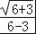＝1．
故答案为：1．
【点评】本题考查了算术平方根的定义，读懂题目信息，理解※的运算方法是解题的关键．
12．【分析】先提出公因式3ab，再利用平方差公式进行因式分解．
【解答】解：原式＝3ab（a²﹣9b²）＝3ab（a+3b）（a﹣3b）．
故答案是：3ab（a+3b）（a﹣3b）．
【点评】本题考查了提公因式法和公式法进行分解因式，解决本题的关键是熟记提公因式法和公式法．
13．【分析】过A作AE⊥x轴于E，根据等边三角形性质求出OE，根据勾股定理求出AE，即可得出答案．
【解答】解：过A作AE⊥x轴于E，
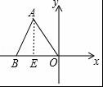
∵△ABO是等边三角形，边长为3，
∴OA＝3，OE＝BE＝1.5，
在Rt△AEO中，由勾股定理得：AE＝＝＝1.5，
即点A的坐标为（﹣1.5，1.5），
故答案为：（﹣1.5，1.5）．
【点评】本题考查了等边三角形的性质和勾股定理，能够正确作出辅助线是解此题的关键．
14．【分析】根据图示可得：长方形的长可以表示为x+2y，长又是75厘米，故x+2y＝75，长方形的宽可以表示为2x，或x+3y，故2x＝3y+x，整理得x＝3y，联立两个方程即可．
【解答】解：根据图示可得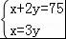，
故答案是：．
【点评】此题主要考查了由实际问题抽象出二元一次方程组，关键是看懂图示，分别表示出长方形的长和宽．
15．【分析】根据相似三角形的相似比求得顶点到这个正方形的长，再根据矩形的宽求得是第几张．
【解答】解：已知剪得的纸条中有一张是正方形，则正方形中平行于底边的边是3，
所以根据相似三角形的性质可设从顶点到这个正方形的线段为x，
则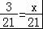，解得x＝3，
所以另一段长为21﹣3＝18，
因为18÷3＝6，所以是第6个．
故答案为：6
【点评】本题主要考查了相相似三角形的判定和性质，关键是根据似三角形的性质及等腰三角形的性质的综合运用解答．
16．【分析】由四边形ABCB₁是正方形，得到AB＝AB₁，AB∥CB₁，于是得到AB∥A₁C，根据平行线的性质得到∠CA₁A＝30°，解直角三角形得到A₁B₁＝，AA₁＝2，同理：A₂A₃＝2（）²，A₃A₄＝2（）³，找出规律A_{n}A_{n+1}＝2（）^{n}，答案即可求出．
【解答】解：∵四边形ABCB₁是正方形，
∴AB＝AB₁，AB∥CB₁，
∴AB∥A₁C，
∴∠CA₁A＝30°，
∴A₁B₁＝，AA₁＝2，
∴A₁B₂＝A₁B₁＝，
∴A₁A₂＝2，
同理：A₂A₃＝2（）²，
A₃A₄＝2（）³，
…
∴A_{n}A_{n+1}＝2（）^{n}，
∴A₂₀₁₆A₂₀₁₇＝2（）²⁰¹⁶＝2×3¹⁰⁰⁸．
故答案为：2×3¹⁰⁰⁸．
【点评】本题考查了正方形的性质，含30°直角三角形的性质，平行线的性质的综合应用，求出后一个正方形的边长是前一个正方形的边长的倍是解题的关键．
三．解答题（共9小题，满分86分）
17．【分析】分别求出每一个不等式的解集，根据口诀：同大取大、同小取小、大小小大中间找、大大小小无解了确定不等式组的解集．
【解答】解：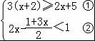，
解不等式①，得：x≥﹣1，
解不等式②，得：x＜3，
则不等式组的解集为﹣1≤x＜3，
将不等式组的解集表示在数轴上如下：
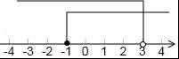
【点评】本题考查的是解一元一次不等式组，正确求出每一个不等式解集是基础，熟知“同大取大；同小取小；大小小大中间找；大大小小找不到”的原则是解答此题的关键．
18．【分析】原式括号中两项通分并利用同分母分式的减法法则计算，同时利用除法法则变形，约分得到最简结果，把已知等式变形后代入计算即可求出值．
【解答】解：原式＝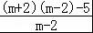•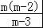＝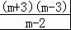•＝m（m+3）＝m²+3m，
∵m²+3m﹣4＝0，
∴m²+3m＝4，
∴原式＝4．
【点评】此题考查了分式的化简求值，熟练掌握运算法则是解本题的关键．
19．【分析】根据等边三角形的性质得到∠PCD＝∠PDC＝60°，PC＝CD＝PD＝2，得到∠PCA＝∠PDB＝120°，根据已知条件得到＝，于是得到结论．
【解答】证明：∵△PCD是等边三角形，
∴∠PCD＝∠PDC＝60°，PC＝CD＝PD＝2，
∴∠PCA＝∠PDB＝120°，
∵AC＝1，BD＝4，
∴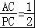，＝，
∴＝，
∴△ACP∽△PDB．
【点评】本题考查了相似三角形的判定，等边三角形的性质，熟练掌握相似三角形的判定定理是解题的关键．
20．【分析】（1）作AE⊥BC，根据三角函数求得扇形的半径AE，由梯形的性质得出圆心角度数，继而根据扇形的面积公式可得．
（2）根据圆锥的底面周长等于扇形的弧长，从而求得底面半径，从而求得面积．
【解答】解：（1）过点A作AE⊥BC于E，
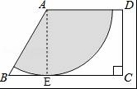
则AE＝ABsinB＝4×＝2，
∵AD∥BC，∠B＝60°，
∴∠BAD＝120°，
∴扇形的面积为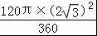＝4π，
（2）设圆锥的底面半径为r，则2πr＝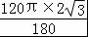，
解得：r＝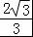
若将这个扇形围成圆锥，这个圆锥的底面积π．
【点评】本题要熟知切线的性质，直角梯形的性质和扇形弧长计算公式．利用切线的性质求得AE的长即半径是解题的关键，注意扇形的周长为两条半径的长加上弧长．
21．【分析】（1）根据销售单价每降低1元，平均每天可多售出2件，可得若降价3元，则平均每天可多售出2×3＝6件，即平均每天销售数量为20+6＝26件；
（2）利用商品平均每天售出的件数×每件盈利＝每天销售这种商品利润列出方程解答即可．
【解答】解：（1）若降价3元，则平均每天销售数量为20+2×3＝26件．
故答案为26；

（2）设每件商品应降价x元时，该商店每天销售利润为1200元．
根据题意，得 （40﹣x）（20+2x）＝1200，
整理，得x²﹣30x+200＝0，
解得：x₁＝10，x₂＝20．
∵要求每件盈利不少于25元，
∴x₂＝20应舍去，
解得：x＝10．
答：每件商品应降价10元时，该商店每天销售利润为1200元．
【点评】此题主要考查了一元二次方程的应用，利用基本数量关系：平均每天售出的件数×每件盈利＝每天销售的利润是解题关键．
22．【分析】（1）先根据B等级人数及其百分比求得总人数，总人数减去其他等级人数求得C等级人数，继而用360°乘以C等级人数所占比例即可得；
（2）根据以上所求结果即可补全图形；
（3）根据中位数的定义求解可得；
（4）总人数乘以样本中A等级人数所占比例可得．
【解答】解：（1）∵总人数为18÷45%＝40人，
∴C等级人数为40﹣（4+18+5）＝13人，
则C对应的扇形的圆心角是360°×＝117°，
故答案为：117；

（2）补全条形图如下：
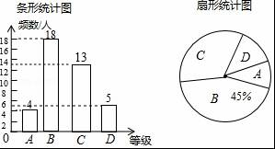

（3）因为共有40个数据，其中位数是第20、21个数据的平均数，而第20、21个数据均落在B等级，
所以所抽取学生的足球运球测试成绩的中位数会落在B等级，
故答案为：B．

（4）估计足球运球测试成绩达到A级的学生有300×＝30人．
【点评】本题考查的是条形统计图和扇形统计图的综合运用，读懂统计图，从不同的统计图中得到必要的信息是解决问题的关键．条形统计图能清楚地表示出每个项目的数据；扇形统计图直接反映部分占总体的百分比大小．
23．【分析】（1）如图1，作直径BE，半径OC，证明四边形ABDC是平行四边形，得∠A＝∠D，由等腰三角形的性质得：∠CBD＝∠D＝∠A＝∠OCE，可得∠EBD＝90°，所以BD是⊙O的切线；
（2）如图2，根据三角函数设EC＝3x，EB＝5x，则BC＝4x根据AB＝BC＝10＝4x，得x的值，求得⊙O的半径为，作高线CG，根据等腰三角形三线合一得BG＝DG，根据三角函数可得结论．
【解答】（1）证明：如图1，作直径BE，交⊙O于E，连接EC、OC，
则∠BCE＝90°，
∴∠OCE+∠OCB＝90°，
∵AB∥CD，AB＝CD，
∴四边形ABDC是平行四边形，
∴∠A＝∠D，
∵OE＝OC，
∴∠E＝∠OCE，
∵BC＝CD，
∴∠CBD＝∠D，
∵∠A＝∠E，
∴∠CBD＝∠D＝∠A＝∠OCE，
∵OB＝OC，
∴∠OBC＝∠OCB，
∴∠OBC+∠CBD＝90°，
即∠EBD＝90°，
∴BD是⊙O的切线；
（2）如图2，∵cos∠BAC＝cos∠E＝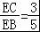，
设EC＝3x，EB＝5x，则BC＝4x，
∵AB＝BC＝10＝4x，
x＝，
∴EB＝5x＝，
∴⊙O的半径为，
过C作CG⊥BD于G，
∵BC＝CD＝10，
∴BG＝DG，
Rt△CGD中，cos∠D＝cos∠BAC＝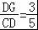，
∴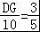，
∴DG＝6，
∴BD＝12．
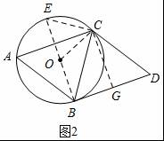
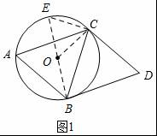
【点评】本题考查了圆周角定理、三角函数以及切线的判定．要证某线是圆的切线，已知此线过圆上某点，连接圆心与这点（即为半径），再证垂直即可，在圆的有关计算中，常根据三角函数的比设未知数，列方程解决问题．
24．【分析】（1）根据已知条件得到B（0，），A（﹣6，0），解方程组得到抛物线的函数关系式为：y＝﹣x²﹣x+，于是得到C（1，0）；
（2）由点M（m，0），过点M作x轴的垂线l分别与直线AB和抛物线交于D、E两点，得到D（m， m+），当DE为底时，作BG⊥DE于G，根据等腰三角形的性质得到EG＝GD＝ED，GM＝OB＝，列方程即可得到结论；
（3）①根据已知条件得到ON＝OM′＝4，OB＝，由∠NOP＝∠BON，特殊的当△NOP∽△BON时，根据相似三角形的性质得到＝＝＝，于是得到结论；
②根据题意得到N在以O为圆心，4为半径的半圆上，由①知，＝＝，得到NP＝NB，于是得到（NA+NB）的最小值＝NA+NP，此时N，A，P三点共线，根据勾股定理得到结论．
【解答】解：（1）在y＝x+中，令x＝0，则y＝，令y＝0，则x＝﹣6，
∴B（0，），A（﹣6，0），
把B（0，），A（﹣6，0）代入y＝﹣x²+bx+c得，
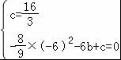，
∴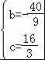，
∴抛物线的函数关系式为：y＝﹣x²﹣x+，
令y＝0，则0＝﹣x²﹣x+，
∴x₁＝﹣6，x₂＝1，
∴C（1，0）；

（2）∵点M（m，0），过点M作x轴的垂线l分别与直线AB和抛物线交于D、E两点，
∴D（m， m+），当DE为底时，
如图1，作BG⊥DE于G，则EG＝GD＝ED，GM＝OB＝，
∵DM+DG＝GM＝OB，
∴m++（﹣m²﹣m+﹣m﹣）＝，
解得：m₁＝﹣4，m₂＝0（不合题意，舍去），
∴当m＝﹣4时，△BDE恰好是以DE为底边的等腰三角形；

（3）①存在，如图2．
∵ON＝OM′＝4，OB＝，
∵∠NOP＝∠BON，
∴当△NOP∽△BON时，＝＝＝，
∴不变，
即OP＝ON＝×4＝3，
∴P（0，3）；

②∵N在以O为圆心，4为半径的半圆上，由①知，＝＝，
∴NP＝NB，
∴（NA+NB）的最小值＝NA+NP，
∴此时N，A，P三点共线，
∴（NA+NB）的最小值＝＝3．
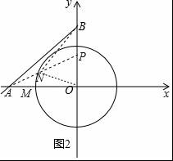
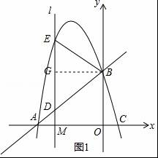
【点评】本题是二次函数综合题，其中涉及到待定系数法求抛物线的解析式，函数图象上点的坐标特征，等腰三角形的性质，相似三角形的性质，勾股定理等知识，正确作出辅助线是解题的关键．
25．【分析】（1）只要证明△ABC是等腰直角三角形即可；
（2）只要证明CB＝CP，CB＝CA即可；、
（3）①分四种情形分别画出图形一一求解即可；
②分两种情形如图6中，作EK⊥PC于K．只要证明四边形ADBC是正方形即可解决问题；如图7中，连接OC，作BG⊥CP于G，EK⊥PC于K．由△AOQ∽△ADB，可得S_{△ABD}＝，可得S_{△PBD}＝S_{△ABP}﹣S_{△ABD}＝，再根据S_{△BDE}＝•S_{△PBD}计算即可解决问题；
【解答】解：（1）如图1中，连接BC．
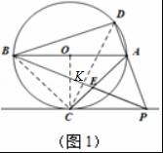
∵＝，
∴BC＝CA，
∵AB是直径，
∴∠ACB＝90°，
∴∠BAC＝∠CBA＝45°．

（2）解：如图1中，设PB交CD于K．
∵＝，
∴∠CDB＝∠CDP＝45°，CB＝CA，
∴CD平分∠BDP，又∵CD⊥BP，
∴∠DKB＝∠DKP＝90°，∵DK＝DK，
∴△DKB≌△DKP，
∴BK＝KP，
即CD是PB的中垂线，
∴CP＝CB＝CA．

（3）①（Ⅰ）如图2，当 B在PA的中垂线上，且P在右时，∠ACD＝15°；
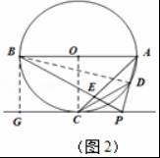
理由：连接BD、OC．作BG⊥PC于G．则四边形OBGC是正方形，
∵BG＝OC＝OB＝CG，
∵BA＝BA，
∴PB＝2BG，
∴∠BPG＝30°，
∵AB∥PC，
∴∠ABP＝30°，
∵BD垂直平分AP，
∴∠ABD＝∠ABP＝15°，
∴∠ACD＝15°
（Ⅱ）如图3，当B在PA的中垂线上，且P在左，∠ACD＝105°；
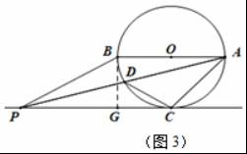
理由：作BG⊥CP于G．
同法可证∠BPG＝30°，可得∠APB＝∠BAP＝∠APC＝15°，
∴∠ABD＝75°，
∵∠ACD+∠ABD＝180°，
∴∠ACD＝105°；
（Ⅲ）如图4，A在PB的中垂线上，且P在右时∠ACD＝60°；
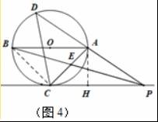
理由：作AH⊥PC于H，连接BC．
同法可证∠APH＝30°，可得∠DAC＝75°，∠D＝∠ABC＝45°，
∴∠ACD＝60°；
（Ⅳ）如图5，A在PB的中垂线上，且P在左时∠ACD＝120°
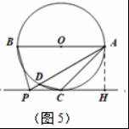
理由：作AH⊥PC于H．
同法可证：∠APH＝30°，可得∠ADC＝45°，∠DAC＝60°﹣45°＝15°，
∴∠ACD＝120°．
②如图6中，作EK⊥PC于K．
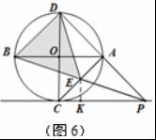
∵EK＝CK＝3，
∴EC＝3，
∵AC＝6，
∴AE＝EC，
∵AB∥PC，
∴∠BAE＝∠PCE，∵∠AEB＝∠PEC，
∴△ABE≌△CPE，
∴PC＝AB＝CD，
∴△PCD是等腰直角三角形，可得四边形ADBC是正方形，
∴S_{△BDE}＝•S_{正方形ADBC}＝36．
如图7中，连接OC，作BG⊥CP于G，EK⊥PC于K．
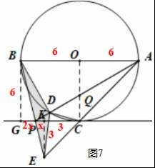
由题意CK＝EK＝3，PK＝1，PG＝2，
由△AOQ∽△PCQ，可得QC＝，
PQ²＝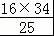，
由△AOQ∽△ADB，可得S_{△ABD}＝，
∴S_{△PBD}＝S_{△ABP}﹣S_{△ABD}＝，
∴S_{△BDE}＝•S_{△PBD}＝
综上所，满足条件的△BDE的面积为36或．
【点评】本题考查圆综合题、等腰直角三角形的性质和判定、相似三角形的判定和性质、切线的性质、线段的垂直平分线的性质和判定、直角三角形中30度角的判定等知识，解题的关键是学会用分类讨论的思想思考问题，学会添加常用辅助线，构造特殊三角形解决问题，属于中考压轴题．

